
Maestría en Ciencia de datos e Información – Matemáticas
Tarea 2. Resolución de Problemas
Alumno: Chanona Leyva José Luis
24 de septiembre de 2026
Contenido
Maestría en Ciencia de Datos e Información | Matemáticas
Introducción 1
Ejercicio 1. Función de densidad 1
Ejercicio 2. Distribución normal 4
Ejercicio 3. Temperaturas de Chiapas 6
Ejercicio 4. Teorema de Bayes 14
Ejercicio 5. Análisis de componentes principales 16
Ejercicio 6. Genes mirror geography within Europe 25
Referencias 26

Introducción
Esta tarea reúne aplicaciones de probabilidad, estadística y reducción de dimensionalidad. Primero se resuelve una función de densidad y se calculan probabilidades de una distribución normal. Después se ajustan modelos lineal, cuadrático y cúbico a la temperatura media anual de Chiapas entre 1993 y 2023 mediante mínimos cuadrados. Finalmente se aplica el teorema de Bayes, se desarrolla un análisis de componentes principales con la base USArrests y se relaciona el PCA con el artículo Genes mirror geography within Europe. El propósito es mostrar cada procedimiento con claridad y explicar qué significa cada resultado.

Herramientas y criterios de desarrollo
Los ejercicios 1, 2 y 4 se resuelven analíticamente. Para los ejercicios 3 y 5 se utiliza R para calcular los ajustes, organizar los resultados y generar las figuras; en este documento se incluyen únicamente los fragmentos relacionados con cada resultado. El código completo se entrega por separado en el repositorio de GitHub. Las tablas, figuras y fragmentos de código tienen una leyenda para facilitar su consulta.

Ejercicio 1. Función de densidad
Enunciado: (15 puntos) La función de densidad de una variable aleatoria está dada por $f\left(x\right) = a + bx^{2}$, $0 ≤ x ≤ 1$; $f\left(x\right) = 0$, en otro caso. Si la esperanza es $E\left(X\right) = \frac{3}{5}$. Encuentre a y b.

Para que f(x) sea una función de densidad, el área total bajo la curva debe ser 1. Por eso se plantea la primera ecuación integrando entre 0 y 1:

$$∫_{0}^{1} \left(a + bx^{2}\right) dx = 1$$

Primero se integra cada término. La integral de a es ax y la integral de bx² es bx³/3:

$${\left[ax + \frac{bx³}{3}\right]}_{0}^{1}= 1$$

Ahora se sustituyen los límites. En el límite superior x = 1 y en el inferior x = 0:

$$\left(a·1 + b·\frac{1³}{3}\right) - \left(a·0 + b·\frac{0³}{3}\right) = 1$$

$$a + \frac{b}{3} - 0 = 1$$

$$a + \frac{b}{3} = 1 \left(1\right)$$

También se utiliza la definición de esperanza para una variable continua:

$$E\left(X\right) = ∫_{0}^{1} x f\left(x\right) dx = ∫_{0}^{1} x\left(a + bx^{2}\right) dx$$

Se distribuye x dentro del paréntesis: $x·a = ax$ y $x·bx^{2} = bx^{3}$:

$$E\left(X\right) = ∫_{0}^{1} \left(ax + bx^{3}\right) dx$$

$$E\left(X\right) = {\left[\frac{ax^{2}}{2}+\frac{bx^{4}}{4}\right]}_{0}^{1}$$

$$E\left(X\right) = \left(a·\frac{1²}{2} + b·\frac{1⁴}{4}\right) - \left(a·\frac{0²}{2} + b·\frac{0⁴}{4}\right)$$

$$E\left(X\right) = \frac{a}{2} + \frac{b}{4} = \frac{3}{5} \left(2\right)$$

Ahora se resuelve el sistema. De (1):

$$a + \frac{b}{3} = 1$$

$$a = 1 - \frac{b}{3}$$

Sustituyendo esta expresión de a en (2):

$$\frac{\left(1 - \frac{b}{3}\right)}{2} + \frac{b}{4} = \frac{3}{5}$$

Se divide cada término del primer paréntesis entre 2:

$$\frac{1}{2} - \frac{b}{6} + \frac{b}{4} = \frac{3}{5}$$

Se reducen los términos que contienen b usando denominador común 12: $-\frac{b}{6} = -2\frac{b}{12}$ y $\frac{b}{4} = 3\frac{b}{12}$:

$$\frac{1}{2} + \left(-2\frac{b}{12} + 3\frac{b}{12}\right) = \frac{3}{5}$$

$$\frac{1}{2} + \frac{b}{12} = \frac{3}{5}$$

Se resta 1/2 en ambos lados. Como $\frac{3}{5} = \frac{6}{10}$ y $\frac{1}{2} = \frac{5}{10}$, la diferencia es 1/10:

$$\frac{b}{12} = \frac{3}{5} - \frac{1}{2} = \frac{6}{10} - \frac{5}{10} = \frac{1}{10}$$

Se multiplica por 12 en ambos lados para despejar b:

$$b = 12·\left(\frac{1}{10}\right) = \frac{12}{10} = \frac{6}{5}$$

Finalmente, se obtiene a sustituyendo $b= \frac{6}{5}$ en $a=1- \frac{b}{3}$

$$a = 1 - \frac{\left(\frac{6}{5}\right)}{3} = 1 - \frac{6}{15} = 1 - \frac{2}{5} = \frac{3}{5}$$

Validación: se sustituye $f\left(x\right) = \frac{3}{5} + \left(\frac{6}{5}\right)x^{2}$. La función es no negativa en [0,1] porque ambos términos son no negativos. Además, la primera ecuación confirma que el área total es 1 y la segunda confirma que $E\left(X\right) = \frac{3}{5}$.

Por lo tanto, los valores buscados son:

$a= \frac{3}{5}$ y $b= \frac{6}{5}$

Ejercicio 2. Distribución normal
Enunciado: La estatura de las mujeres adultas en Estados Unidos se distribuye normalmente con media $μ = 64.5$ pulgadas y desviación estándar $σ = 2.4$ pulgadas. Hallar la probabilidad de que una mujer elegida al azar mida

(a) menos de 63 pulgadas;
(b) entre 63 y 70 pulgadas;
(c) Alice mide 72 pulgadas. ¿Qué porcentaje de mujeres mide menos que Alicia?

Se define X como la estatura de una mujer elegida al azar. Entonces $X \sim N\left(μ = 64.5, σ = 2.4\right)$. Para comparar cualquier estatura con la normal estándar, se resta la media y se divide entre la desviación estándar: $z = \frac{\left(x - μ\right)}{σ}$. Después se consulta la función acumulada $Φ\left(z\right)$, que representa $P\left(Z ≤ z\right)$.

a) Menos de 63 pulgadas

$$z = \frac{\left(63 - 64.5\right)}{2.4}$$

$$z = \frac{\left(-1.5\right)}{2.4} = -0.625$$

$$P\left(X < 63\right) = P\left(Z < -0.625\right) = Φ\left(-0.625\right)$$

$$Φ\left(-0.625\right) ≈ 0.2660$$

La probabilidad es aproximadamente 0.2660, es decir, 26.60 %.

b) Entre 63 y 70 pulgadas

$$z_{1} = \frac{\left(63 - 64.5\right)}{2.4} = \frac{\left(-1.5\right)}{2.4} = -0.625$$

$$z_{2} = \frac{\left(70 - 64.5\right)}{2.4} = \frac{5.5}{2.4} = 2.2917$$

$$P\left(63 < X < 70\right) = P\left(-0.625 < Z < 2.2917\right)$$

$$P\left(63 < X < 70\right) = Φ\left(2.2917\right) - Φ\left(-0.625\right)$$

$$P\left(63 < X < 70\right) ≈ 0.9890 - 0.2660 = 0.7230$$

La probabilidad es aproximadamente 0.7230, es decir, 72.30 %.

c) Menos que Alice

$$z = \frac{\left(72 - 64.5\right)}{2.4}$$

$$z = \frac{7.5}{2.4} = 3.125$$

$$P\left(X < 72\right) = P\left(Z < 3.125\right) = Φ\left(3.125\right)$$

$$Φ\left(3.125\right) ≈ 0.9991$$

Por lo tanto, aproximadamente 99.91 % de las mujeres mide menos que Alice. El resultado es muy alto porque 72 pulgadas se encuentran más de tres desviaciones estándar por encima de la media.

Ejercicio 3. Temperaturas de Chiapas
Enunciado: (25 puntos) Realice un análisis de las temperaturas promedio de uno de los 32 estados de México de los años 1993 al 2023 aproximando a través del método de mínimos cuadrados para el caso lineal, cuadrático y cúbico. El caso lineal y cuadrático se explicaron en clase, para en caso cúbico es necesario utilizar el mismo razonamiento y deducir las fórmulas resultantes. Explicar paso a paso el método. Los estados y el periodo se asignarán de forma personalizada. Los datos provienen del Servicio Meteorológico Nacional.

Para este trabajo se utiliza exclusivamente el estado de Chiapas. Los 31 valores proporcionados se ordenan de 1993 a 2023, y la variable explicativa se centra en 2008 para simplificar las sumas: $t = año - 2008$. Así, t toma los valores de −15 a 15.

Datos utilizados

Año / Year | t | Temperatura (°C) / Temperature (°C)
1993 | -15 | 23.9
1994 | -14 | 24.0
1995 | -13 | 23.9
1996 | -12 | 23.8
1997 | -11 | 24.0
1998 | -10 | 23.8
1999 | -9 | 23.5
2000 | -8 | 23.6
2001 | -7 | 23.8
2002 | -6 | 24.0
2003 | -5 | 24.0
2004 | -4 | 24.0
2005 | -3 | 24.7
2006 | -2 | 25.4
2007 | -1 | 25.0
2008 | 0 | 24.5
2009 | 1 | 24.4
2010 | 2 | 24.3
2011 | 3 | 24.3
2012 | 4 | 24.6
2013 | 5 | 24.9
2014 | 6 | 24.5
2015 | 7 | 25.2
2016 | 8 | 26.1
2017 | 9 | 25.6
2018 | 10 | 25.3
2019 | 11 | 25.7
2020 | 12 | 25.5
2021 | 13 | 25.2
2022 | 14 | 24.5
2023 | 15 | 25.4
Tabla 1. Datos de temperatura media anual de Chiapas y variable centrada.

Método de mínimos cuadrados

La idea es elegir los coeficientes que hagan lo más pequeña posible la suma de los cuadrados de los errores. Si yᵢ es la temperatura observada y ŷᵢ la temperatura estimada, el error es $e_{i} = y_{i} – ŷ_{i}$ y se minimiza $S = Σeᵢ^{2}$.

Caso lineal
$$ŷ = a + bt$$

Para obtener a y b se define la suma de cuadrados de los errores. Se sustituye $ŷ_{i} = a + bt_{i}$ en $e_{i} = y_{i} – ŷ_{i}$:

$$S\left(a,b\right) = Σ{\left[yᵢ - \left(a + btᵢ\right)\right]}^{2}$$

Se deriva S respecto de cada coeficiente y se iguala a cero porque buscamos el punto donde S es mínimo:

$$∂\frac{S}{∂a} = -2Σ\left[y_{i} - \left(a + bt_{i}\right)\right] = 0$$

$$Σyᵢ - na - bΣtᵢ = 0$$

$$na + bΣt = Σy$$

$$∂\frac{S}{∂b} = -2Σtᵢ\left[y_{i} - \left(a + bt_{i}\right)\right] = 0$$

$$Σtᵢyᵢ - aΣtᵢ - bΣtᵢ^{2}= 0$$

$$aΣt + bΣt^{2}= Σty$$
Estas son las dos ecuaciones normales. Ahora se sustituyen los valores calculados para Chiapas: $n = 31$, $Σt = 0$, $Σt² = 2480$, $Σy = 761.4$ y $Σty = 155.1$.

$$31a + b\left(0\right) = 761.4$$

$$31a = 761.4$$

$$a = \frac{761.4}{31} = 24.56129032$$

$$a\left(0\right) + 2480b = 155.1$$

$$2480b = 155.1$$

$$b = \frac{155.1}{2480} = 0.06254032$$

Por lo tanto, el modelo lineal estimado es:

$$ŷ = 24.56129032 + 0.06254032t$$

Como los valores de t son simétricos, $Σt = 0$. Entonces $a = \frac{Σy}{n}$ y $b = \frac{Σty}{Σt²}$. El coeficiente a representa la temperatura estimada en 2008 y b representa el cambio promedio por año.

Caso cuadrático

$$ŷ = a + bt + ct^{2}$$

Ahora se agrega el término ct². La suma de cuadrados queda:

$$S\left(a,b,c\right) = Σ[yᵢ - (a + btᵢ + ctᵢ²)]²$$

Al derivar respecto de a, b y c, se obtiene una ecuación normal por cada coeficiente:

$$∂\frac{S}{∂a} = 0 → na + bΣt + cΣt² = Σy$$

$$∂\frac{S}{∂b} = 0 → aΣt + bΣt² + cΣt³ = Σty$$

$$∂\frac{S}{∂c} = 0 → aΣt² + bΣt³ + cΣt⁴ = Σt²y$$

Como $Σt = 0$ y $Σt³ = 0$, se sustituyen las sumas en las tres ecuaciones:

$$31a + 2480c = 761.4$$

$$2480b = 155.1$$

$$2480a + 356624c = 60913.5$$

Primero se despeja b de la segunda ecuación:

$$b = \frac{155.1}{2480} = 0.06254032$$

Para obtener a y c, se despeja a de la primera ecuación:

$$31a = 761.4 - 2480c$$

$$a = \frac{761.4}{31} - \left(\frac{2480}{31}\right)c = 24.56129032 - 80c$$

Se sustituye esta expresión en la tercera ecuación:

$$2480\left(24.56129032 - 80c\right) + 356624c = 60913.5$$

$$60912 - 198400c + 356624c = 60913.5$$

$$158224c = 1.5$$

$$c = \frac{1.5}{158224} = 0.00000948023$$

Finalmente se sustituye c en a:

$$a = 24.56129032 - 80\left(0.00000948023\right) = 24.56053190$$

$$ŷ = 24.56053190 + 0.06254032t + 0.00000948023t^{2}$$

El término ct² permite representar una curvatura que una recta no puede capturar. En este caso c es positivo, aunque su valor es muy pequeño.

Caso cúbico y deducción de las fórmulas

$$ŷ = a + bt + ct^{2} + dt^{3}$$

Se define la suma de cuadrados para el modelo cúbico:

$$S\left(a,b,c,d\right) = Σ[yᵢ - (a + btᵢ + ctᵢ² + dtᵢ³)]²$$

Al derivar respecto de a, b, c y d, se obtiene una ecuación normal por cada coeficiente:

$$∂\frac{S}{∂a} = 0 → na + bΣt + cΣt² + dΣt³ = Σy$$

$$∂\frac{S}{∂b} = 0 → aΣt + bΣt² + cΣt³ + dΣt⁴ = Σty$$
$$∂\frac{S}{∂c} = 0 → aΣt² + bΣt³ + cΣt⁴ + dΣt⁵ = Σt²y$$

$$∂\frac{S}{∂d} = 0 → aΣt³ + bΣt⁴ + cΣt⁵ + dΣt⁶ = Σt³y$$

Como t va de −15 a 15, las potencias impares se cancelan por simetría: Σt = Σt³ = $Σt⁵ = 0$. Al sustituir las sumas conocidas, el sistema queda:

$$31a + 2480c = 761.4$$

$$2480b + 356624d = 155.1$$

$$2480a + 356624c = 60913.5$$

$$356624b + 60965840d = 19520.7$$

Las ecuaciones pares permiten calcular a y c; las impares permiten calcular b y d. Primero se resuelve el sistema de a y c:

$$31a + 2480c = 761.4 → a = 24.56129032 - 80c$$

$$2480\left(24.56129032 - 80c\right) + 356624c = 60913.5$$

$$60912 - 198400c + 356624c = 60913.5$$

$$158224c = 1.5 → c = \frac{1.5}{158224} = 0.00000948023$$

$$a = 24.56129032 - 80\left(0.00000948023\right) = 24.56053190$$

Ahora se resuelve el sistema de b y d. De la primera ecuación impar:

$$2480b + 356624d = 155.1 → b = \frac{155.1}{2480} - \left(\frac{356624}{2480}\right)d$$

$$b = 0.06254032 - 143.8d$$

Se sustituye en la segunda ecuación impar:

$$356624\left(0.06254032 - 143.8d\right) + 60965840d = 19520.7$$

$$22303.38 - 51282531.2d + 60965840d = 19520.7$$

$$9683308.8d = -2782.68$$

$$d = -\frac{2782.68}{9683308.8} = -0.00028736871$$

$$b = 0.06254032 - 143.8\left(-0.00028736871\right) = 0.10386394$$

Por lo tanto, el modelo cúbico completo es:

$$ŷ = 24.56053190 + 0.10386394t + 0.00000948023t^{2} - 0.00028736871t^{3}$$

Las fórmulas generales obtenidas al resolver los dos sistemas son:

$$a = \left[Σy·Σt⁴ - Σt²·Σt²y\right] / \left[n·Σt⁴ - (Σt²)²\right]$$

$$c = \left[n·Σt²y - Σt²·Σy\right] / \left[n·Σt⁴ - (Σt²)²\right]$$

$$b = \left[Σty·Σt⁶ - Σt⁴·Σt³y\right] / \left[Σt²·Σt⁶ - (Σt⁴)²\right]$$

$$d = \left[Σt²·Σt³y - Σt⁴·Σty\right] / \left[Σt²·Σt⁶ - (Σt⁴)²\right]$$

Cantidad / Quantity | Valor
n | 31
Σt | 0
Σt² | 2480
Σt³ | 0
Σt⁴ | 356624
Σt⁵ | 0
Σt⁶ | 60965840
Σy | 761.4000
Σty | 155.1000
Σt²y | 60913.5000
Σt³y | 19520.7000
Tabla 2. Sumas utilizadas en las ecuaciones normales.

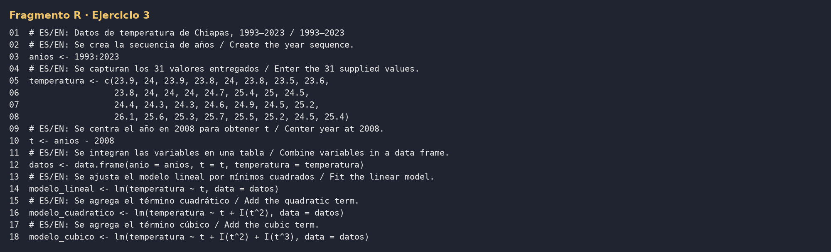
Código 1. Fragmento de R empleado para organizar los datos y ajustar los tres modelos.

Modelo | a | b | c | d | R² | RMSE
Lineal | 24.5613 | 0.0625 | — | — | 0.6410 | 0.4187
Cuadrático | 24.5605 | 0.0625 | 0.0000 | — | 0.6410 | 0.4187
Cúbico | 24.5605 | 0.1039 | 0.0000 | -0.0003 | 0.6938 | 0.3866
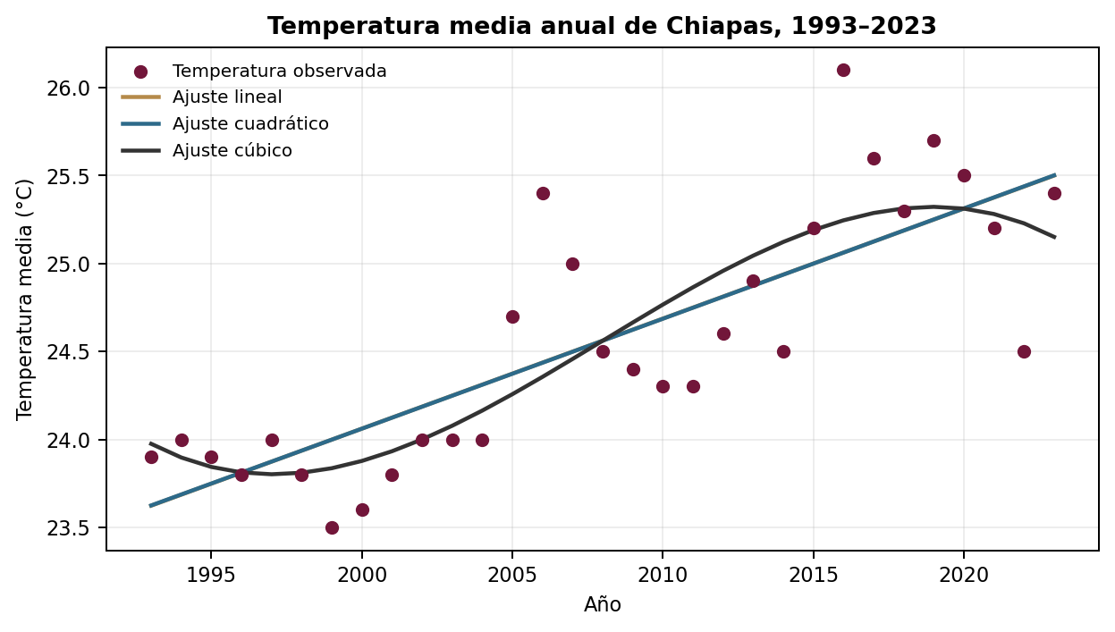
Tabla 3. Coeficientes y medidas de ajuste de los modelos.
Figura 1. Temperaturas observadas y ajustes lineal, cuadrático y cúbico para Chiapas.

Observación del modelo lineal

El modelo lineal muestra una tendencia general ascendente en la temperatura media anual de Chiapas. Su pendiente es aproximadamente de 0.0625 °C por año, lo que indica un incremento promedio durante el periodo 1993–2023.

El modelo presenta un R² = 0.6410 y un RMSE = 0.4187. Sin embargo, al ser una línea recta, no representa adecuadamente las variaciones específicas de algunos años, como los aumentos y disminuciones observados en la gráfica.

Observación del modelo cuadrático

El modelo cuadrático también muestra una tendencia creciente. Sin embargo, el coeficiente cuadrático es muy pequeño, por lo que la curvatura que agrega es prácticamente imperceptible.

Su R² = 0.6410 y su RMSE = 0.4187 son casi iguales a los del modelo lineal. Esto indica que agregar el término cuadrático no mejora de manera significativa la representación de los datos.

Observación del modelo cúbico

El modelo cúbico representa mejor las variaciones de la temperatura, ya que permite que la curva cambie de dirección durante el periodo analizado. En la gráfica se observa un crecimiento inicial, un aumento más marcado en algunos años y una ligera disminución hacia el final.

Este modelo obtiene un R² = 0.6938 y un RMSE = 0.3866, por lo que explica una mayor proporción de la variabilidad y presenta un menor error que los modelos lineal y cuadrático.

Conclusión

Los datos muestran una tendencia general creciente en la temperatura media anual de Chiapas entre 1993 y 2023. El modelo lineal permite observar claramente esta tendencia y es el más sencillo de interpretar. El modelo cuadrático no aporta una mejora importante, debido a que su término de curvatura es muy pequeño.

El modelo cúbico presenta el mejor ajuste de los tres, porque obtiene el mayor valor de \(R^2\) y el menor RMSE. Por ello, es el modelo más adecuado para describir el comportamiento de los datos dentro del periodo estudiado. Sin embargo, para realizar pronósticos futuros debe utilizarse con precaución, ya que los modelos cúbicos pueden generar comportamientos poco confiables fuera del intervalo observado.

Ejercicio 4. Teorema de Bayes
Enunciado: (10 puntos) El cáncer de próstata es el más frecuente entre los varones. Como indicador de si un varón padece cáncer de próstata, los médicos suelen realizar una prueba que mide el nivel de la proteína PSA (antígeno prostático específico), que solo produce la glándula prostática. Aunque unos niveles más altos de PSA son indicativos de cáncer, la prueba es muy poco fiable. De hecho, la probabilidad de que un hombre no canceroso tenga un nivel elevado de PSA es aproximadamente 0.135, probabilidad que aumenta aproximadamente a 0.268 si el hombre tiene cáncer. Si, basándose en otros factores, un médico está seguro en un 65 % de que un varón tiene cáncer de próstata, ¿cuál es la probabilidad condicional de que tenga cáncer si

(a) la prueba indica un nivel elevado de PSA?
(b) la prueba no indica un nivel elevado de PSA? Aplique el Teorema de Bayes.

Definimos
$C = cáncer$.
$\bar{C}= no cáncer$.
$H = PSA elevado$.
$\bar{H}= PSA no elevado$.

Los datos son
$$P\left(C\right) = 0.65$$
$$P\left(C̄\right) = 0.35$$
$$P\left(H|C\right) = 0.268$$
$$P\left(H|C̄\right) = 0.135$$

a) La prueba indica PSA elevado

Primero se calcula la probabilidad total de obtener PSA elevado. Esta probabilidad incluye dos caminos: tener cáncer y obtener PSA elevado, o no tener cáncer y aun así obtener PSA elevado:

$$P\left(H\right) = P\left(H|C\right)P\left(C\right) + P\left(H|C̄\right)P\left(C̄\right)$$

$$P\left(H\right) = \left(0.268\right)\left(0.65\right) + \left(0.135\right)\left(0.35\right)$$

$$P\left(H\right) = 0.1742 + 0.04725 = 0.22145$$

Ahora se aplica el Teorema de Bayes. El numerador representa la probabilidad conjunta de cáncer y PSA elevado:

$$P\left(C|H\right) = P\left(H|C\right)P\left(C\right) / \left[P\left(H|C\right)P\left(C\right) + P\left(H|C̄\right)P\left(C̄\right)\right]$$

$$P\left(C|H\right) = \left(0.268\right)\left(0.65\right) / \left[\left(0.268\right)\left(0.65\right) + \left(0.135\right)\left(0.35\right)\right]$$

$$P\left(C|H\right) = 0.1742 / 0.22145$$

$$P\left(C|H\right) = 0.7866$$
La probabilidad de cáncer cuando la prueba indica PSA elevado es aproximadamente 78.66 %.

b) La prueba no indica PSA elevado

Cuando no se obtiene un PSA elevado se utiliza el complemento del evento H. Por eso se resta cada probabilidad de 1:

$$P\left(H̄|C\right) = 1 - P\left(H|C\right) = 1 - 0.268 = 0.732$$

$$P\left(H̄|C̄\right) = 1 - P\left(H|C̄\right) = 1 - 0.135 = 0.865$$

Después se calcula la probabilidad total de obtener un resultado no elevado:

$$P\left(H̄\right) = P\left(H̄|C\right)P\left(C\right) + P\left(H̄|C̄\right)P\left(C̄\right)$$

$$P\left(H̄\right) = \left(0.732\right)\left(0.65\right) + \left(0.865\right)\left(0.35\right)$$

$$P\left(H̄\right) = 0.4758 + 0.30275 = 0.77855$$

Finalmente se aplica Bayes para calcular la probabilidad de cáncer dado que el PSA no fue elevado:

$$P\left(C|H̄\right) = P\left(H̄|C\right)P\left(C\right) / P\left(H̄\right)$$

$$P\left(C|H̄\right) = \left(0.732\right)\left(0.65\right) / \left[\left(0.732\right)\left(0.65\right) + \left(0.865\right)\left(0.35\right)\right]$$

$$P\left(C|H̄\right) = 0.4758 / 0.77855$$

$$P\left(C|H̄\right) = 0.6111$$

La probabilidad de cáncer aun cuando la prueba no indica PSA elevado es aproximadamente 61.11 %. Esto ocurre porque la probabilidad previa de cáncer, 65 %, ya era alta.

Ejercicio 5. Análisis de componentes principales
Enunciado: (25 puntos) Realice un análisis de componentes principales (PCA por sus siglas en inglés) aplicado a la base de datos USArrests del paquete básico de R que contiene el porcentaje de asaltos (Assault), asesinatos (Murder) y secuestros (Rape) por cada 100,000 habitantes para cada uno de los 50 estados de USA (1973). Además, también incluye el porcentaje de la población de cada estado que vive en zonas rurales (UrbanPoP). En este caso, el número de variables es $p = 4$ y el número de observaciones es $n = 50$.

(a) Centralice las variables para que estas tengan media cero. Muestre los resultados en una tabla.
(b) Calcule la matriz de covarianza. En caso de obtener una variabilidad muy alta, primero estandarice para tener una desviación estándar igual a 1.
(c) Encuentre los eigenvalores y los eigenvectores de la matriz de covarianza.
(d) Tomando la mayor cantidad de componentes principales mín(n − 1, p) = mín(49, 4) = 4. Calcule los componentes principales y grafique de forma bidimensional a las primeras dos componentes principales.
(e) Interprete la información que representa cada componente principal.

La base tiene $n = 50$ observaciones y $p = 4$ variables. Primero se resta la media de cada columna. Después se estandariza porque Assault está medido en una escala mucho mayor que las demás variables; de esa manera ninguna variable domina el análisis solo por sus unidades.

a) Centrado y estandarización
Para cada variable se calcula primero la media. La media es la suma de los 50 valores dividida entre 50:

$${x̄}_{j} = \frac{\left(x_{1j} + x_{2j} + ··· + x_{50j}\right)}{50}$$

$$\bar{x}Murder = \frac{389.4}{50} = 7.788$$

$$\bar{x}Assault = \frac{8538.0}{50} = 170.760$$

$$\bar{x}UrbanPop = \frac{3277.0}{50} = 65.540$$

$$\bar{x}Rape = \frac{1061.6}{50} = 21.232$$

La desviación estándar muestral se calcula con $s_{j} = \sqrt{\left[Σ\frac{(xᵢⱼ - x̄ⱼ)²}{\left(n – 1\right)}\right]}$. Por ejemplo, para Murder:

$$sMurder = \sqrt{\left[\frac{929.5528}{\left(50 - 1\right)}\right]}= \sqrt{\left(\frac{929.5528}{49}\right)}= \sqrt{18.9705}= 4.3555$$
Para centrar una observación se resta la media de su variable. Por ejemplo, la primera fila corresponde a Alabama:

$$Murder: 13.2 - 7.788 = 5.412$$

$$Assault: 236 - 170.760 = 65.240$$

$$UrbanPop: 58 - 65.540 = -7.540$$

$$Rape: 21.2 - 21.232 = -0.032$$

Variable | Media | Desv. estándar
Murder | 7.788 | 4.356
Assault | 170.760 | 83.338
UrbanPop | 65.540 | 14.475
Rape | 21.232 | 9.366
Tabla 4. Medias y desviaciones estándar antes de centrar y estandarizar.

Estado | Murder − media | Assault − media | UrbanPop − media | Rape − media
Alabama | 5.412 | 65.240 | -7.540 | -0.032
Alaska | 2.212 | 92.240 | -17.540 | 23.268
Arizona | 0.312 | 123.240 | 14.460 | 9.768
Arkansas | 1.012 | 19.240 | -15.540 | -1.732
California | 1.212 | 105.240 | 25.460 | 19.368
Colorado | 0.112 | 33.240 | 12.460 | 17.468
Connecticut | -4.488 | -60.760 | 11.460 | -10.132
Delaware | -1.888 | 67.240 | 6.460 | -5.432
Florida | 7.612 | 164.240 | 14.460 | 10.668
Georgia | 9.612 | 40.240 | -5.540 | 4.568
Hawaii | -2.488 | -124.760 | 17.460 | -1.032
Idaho | -5.188 | -50.760 | -11.540 | -7.032
Illinois | 2.612 | 78.240 | 17.460 | 2.768
Indiana | -0.588 | -57.760 | -0.540 | -0.232
Iowa | -5.588 | -114.760 | -8.540 | -9.932
Kansas | -1.788 | -55.760 | 0.460 | -3.232
Kentucky | 1.912 | -61.760 | -13.540 | -4.932
Louisiana | 7.612 | 78.240 | 0.460 | 0.968
Maine | -5.688 | -87.760 | -14.540 | -13.432
Maryland | 3.512 | 129.240 | 1.460 | 6.568
Massachusetts | -3.388 | -21.760 | 19.460 | -4.932
Michigan | 4.312 | 84.240 | 8.460 | 13.868
Minnesota | -5.088 | -98.760 | 0.460 | -6.332
Mississippi | 8.312 | 88.240 | -21.540 | -4.132
Missouri | 1.212 | 7.240 | 4.460 | 6.968
Montana | -1.788 | -61.760 | -12.540 | -4.832
Nebraska | -3.488 | -68.760 | -3.540 | -4.732
Nevada | 4.412 | 81.240 | 15.460 | 24.768
New Hampshire | -5.688 | -113.760 | -9.540 | -11.732
New Jersey | -0.388 | -11.760 | 23.460 | -2.432
New Mexico | 3.612 | 114.240 | 4.460 | 10.868
New York | 3.312 | 83.240 | 20.460 | 4.868
North Carolina | 5.212 | 166.240 | -20.540 | -5.132
North Dakota | -6.988 | -125.760 | -21.540 | -13.932
Ohio | -0.488 | -50.760 | 9.460 | 0.168
Oklahoma | -1.188 | -19.760 | 2.460 | -1.232
Oregon | -2.888 | -11.760 | 1.460 | 8.068
Pennsylvania | -1.488 | -64.760 | 6.460 | -6.332
Rhode Island | -4.388 | 3.240 | 21.460 | -12.932
South Carolina | 6.612 | 108.240 | -17.540 | 1.268
South Dakota | -3.988 | -84.760 | -20.540 | -8.432
Tennessee | 5.412 | 17.240 | -6.540 | 5.668
Texas | 4.912 | 30.240 | 14.460 | 4.268
Utah | -4.588 | -50.760 | 14.460 | 1.668
Vermont | -5.588 | -122.760 | -33.540 | -10.032
Virginia | 0.712 | -14.760 | -2.540 | -0.532
Washington | -3.788 | -25.760 | 7.460 | 4.968
West Virginia | -2.088 | -89.760 | -26.540 | -11.932
Wisconsin | -5.188 | -117.760 | 0.460 | -10.432
Wyoming | -0.988 | -9.760 | -5.540 | -5.632
Tabla 5. Variables centradas para los 50 estados. Se muestra cada valor menos la media de su variable.

La fórmula de estandarización es $z_{ij} = \frac{\left(x_{ij} – {x̄}_{j}\right)}{s_{j}}$. Para Alabama, por ejemplo, el valor estandarizado de Murder es:

$$zMurder,Alabama = \frac{\left(13.2 - 7.788\right)}{4.3555} = \frac{5.412}{4.3555} = 1.2426$$

Por construcción, la suma de cada columna centrada es aproximadamente cero. La estandarización permite comparar las variables en una escala común, con media cercana a 0 y desviación estándar cercana a 1.
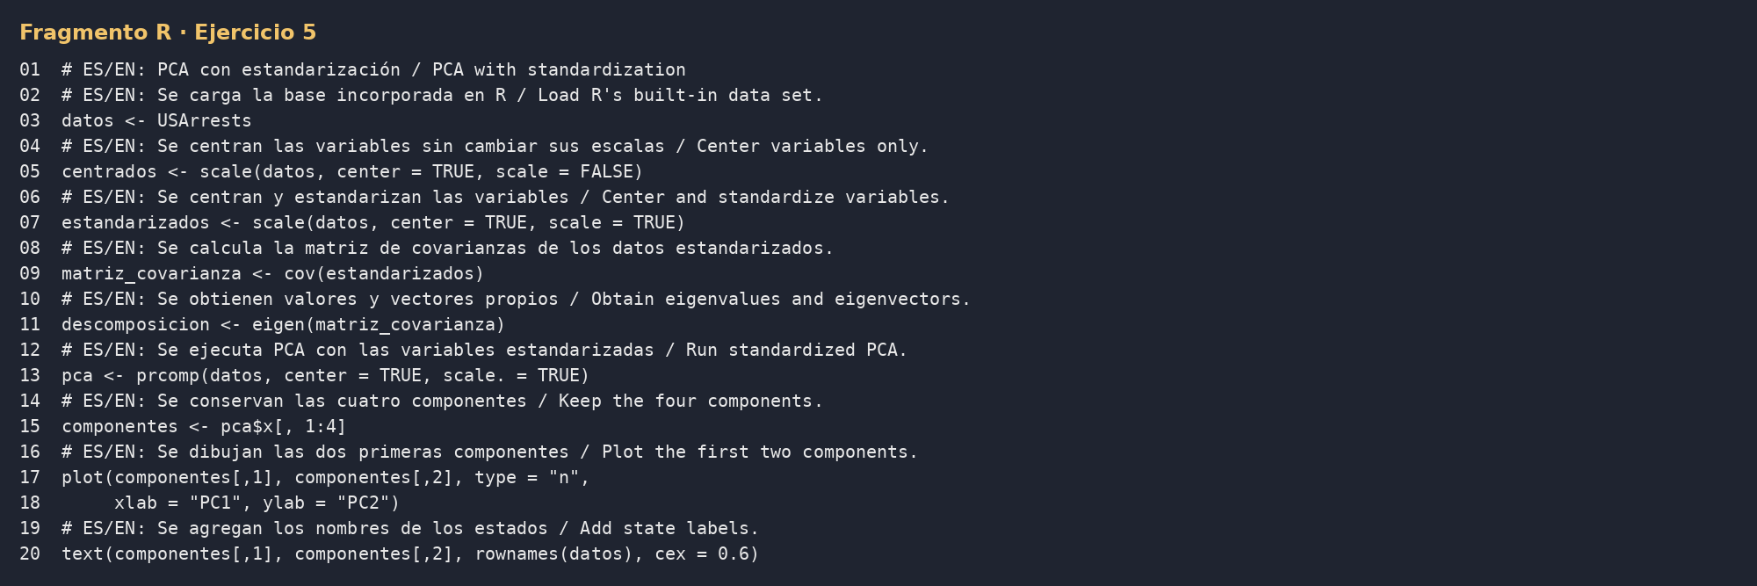
Código 2. Fragmento de R para centrar, estandarizar y obtener los componentes principales.

b) Matriz de covarianza

 | Murder | Assault | UrbanPop | Rape
Murder | 1.0 | 0.8019 | 0.0696 | 0.5636
Assault | 0.8019 | 1.0 | 0.2589 | 0.6652
UrbanPop | 0.0696 | 0.2589 | 1.0 | 0.4113
Rape | 0.5636 | 0.6652 | 0.4113 | 1.0
Tabla 6. Matriz de covarianza de las variables estandarizadas.

La covarianza entre dos variables estandarizadas se calcula como:

$$s_{jk} = Σ\left(z_{ij} - {z̄}_{j}\right)\frac{\left(z_{ik} - {z̄}_{k}\right)}{\left(n - 1\right)}$$

$$sMurder,Assault = Σ\frac{\left(zMurder·zAssault\right)}{49} = \frac{39.2918}{49} = 0.8019$$
Como las variables estandarizadas tienen media cero y desviación estándar uno, la diagonal vale 1. Por eso, en este caso, la matriz de covarianza estandarizada coincide numéricamente con la matriz de correlación. Se observan asociaciones positivas importantes entre Murder, Assault y Rape; UrbanPop presenta relaciones más pequeñas.

c) Eigenvalores y eigenvectores

Los eigenvalores y eigenvectores se obtienen resolviendo la ecuación característica de la matriz R. Si R es la matriz de covarianza estandarizada, se busca cada valor λ que cumple:

$$det\left(R - λI\right) = 0$$

Para cada eigenvalor se calcula un eigenvector v resolviendo $\left(R - λI\right)v = 0$. R devuelve cuatro pares porque $p = 4$: un eigenvalor, un eigenvector y una componente principal por cada dirección.

Componente | Eigenvalor | Varianza explicada (%) | Acumulada (%)
PC1 | 2.4802 | 62.01 | 62.01
PC2 | 0.9898 | 24.74 | 86.75
PC3 | 0.3566 | 8.91 | 95.66
PC4 | 0.1734 | 4.34 | 100.00
Tabla 7. Eigenvalores y porcentaje de varianza explicado.

La proporción de varianza explicada por cada componente se calcula dividiendo su eigenvalor entre la suma de todos los eigenvalores:

$$Varianza explicada de PCk = λ\frac{k}{\left(λ_{1} + λ_{2} + λ_{3} + λ_{4}\right)} × 100$$

$$PC1: \frac{2.4802}{\left(2.4802 + 0.9898 + 0.3566 + 0.1734\right)} × 100 = 62.01 \%$$

$$PC1 + PC2: \frac{\left(2.4802 + 0.9898\right)}{4} × 100 = 86.75 \%$$

Variable / Variable | PC1 | PC2 | PC3 | PC4
Murder | 0.5359 | 0.4182 | 0.3412 | 0.6492
Assault | 0.5832 | 0.188 | 0.2681 | -0.7434
UrbanPop | 0.2782 | -0.8728 | 0.378 | 0.1339
Rape | 0.5434 | -0.1673 | -0.8178 | 0.089
Tabla 8. Eigenvectores o cargas de las variables en cada componente.

El primer componente explica aproximadamente 62.01 % de la variación total; los dos primeros explican aproximadamente 86.75 %. Por eso una gráfica de PC1 y PC2 resume gran parte de la información de las cuatro variables.

d) Componentes principales y gráfica

Cada componente principal se obtiene multiplicando cada variable estandarizada por su carga y sumando los cuatro productos. Para PC1:

$$PC1 = 0.5359zMurder + 0.5832zAssault + 0.2782zUrbanPop + 0.5434zRape$$

Para Alabama, $z = \left(1.2426, 0.7828, -0.5209, -0.0034\right)$. Se sustituyen los cuatro valores:

$$PC1Alabama= \left(0.5359\right)\left(1.2426\right) + \left(0.5832\right)\left(0.7828\right) + \left(0.2782\right)\left(-0.5209\right) + \left(0.5434\right)\left(-0.0034\right)$$

$$PC1Alabama = 0.6659 + 0.4565 - 0.1449 - 0.0019 = 0.9756$$

El mismo procedimiento se repite para PC2, PC3 y PC4 y para cada uno de los 50 estados; los resultados se muestran en la tabla.

Estado | PC1 | PC2 | PC3 | PC4
Alabama | 0.976 | 1.122 | 0.440 | 0.155
Alaska | 1.931 | 1.062 | -2.020 | -0.434
Arizona | 1.745 | -0.738 | -0.054 | -0.826
Arkansas | -0.140 | 1.109 | -0.113 | -0.181
California | 2.499 | -1.527 | -0.593 | -0.339
Colorado | 1.499 | -0.978 | -1.084 | 0.001
Connecticut | -1.345 | -1.078 | 0.637 | -0.117
Delaware | 0.047 | -0.322 | 0.711 | -0.873
Florida | 2.983 | 0.039 | 0.571 | -0.095
Georgia | 1.623 | 1.266 | 0.339 | 1.066
Hawaii | -0.903 | -1.555 | -0.050 | 0.894
Idaho | -1.623 | 0.209 | -0.257 | -0.494
Illinois | 1.365 | -0.675 | 0.671 | -0.121
Indiana | -0.500 | -0.150 | -0.226 | 0.420
Iowa | -2.231 | -0.103 | -0.163 | 0.017
Kansas | -0.789 | -0.267 | -0.025 | 0.204
Kentucky | -0.743 | 0.949 | 0.028 | 0.664
Louisiana | 1.549 | 0.862 | 0.776 | 0.450
Maine | -2.373 | 0.373 | 0.065 | -0.327
Maryland | 1.746 | 0.423 | 0.156 | -0.553
Massachusetts | -0.481 | -1.460 | 0.603 | -0.178
Michigan | 2.087 | -0.154 | -0.381 | 0.101
Minnesota | -1.676 | -0.626 | -0.152 | 0.067
Mississippi | 0.986 | 2.370 | 0.733 | 0.213
Missouri | 0.690 | -0.261 | -0.374 | 0.224
Montana | -1.174 | 0.531 | -0.244 | 0.122
Nebraska | -1.253 | -0.192 | -0.174 | 0.016
Nevada | 2.846 | -0.768 | -1.152 | 0.311
New Hampshire | -2.360 | -0.018 | -0.036 | -0.033
New Jersey | 0.180 | -1.435 | 0.757 | 0.241
New Mexico | 1.960 | 0.141 | -0.182 | -0.336
New York | 1.666 | -0.815 | 0.637 | -0.013
North Carolina | 1.112 | 2.206 | 0.855 | -0.945
North Dakota | -2.962 | 0.593 | -0.298 | -0.251
Ohio | -0.224 | -0.735 | 0.031 | 0.469
Oklahoma | -0.309 | -0.285 | 0.015 | 0.010
Oregon | 0.059 | -0.536 | -0.930 | -0.235
Pennsylvania | -0.879 | -0.565 | 0.397 | 0.355
Rhode Island | -0.855 | -1.477 | 1.356 | -0.607
South Carolina | 1.307 | 1.914 | 0.298 | -0.130
South Dakota | -1.968 | 0.815 | -0.385 | -0.108
Tennessee | 0.990 | 0.852 | -0.186 | 0.646
Texas | 1.342 | -0.408 | 0.487 | 0.637
Utah | -0.545 | -1.457 | -0.291 | -0.081
Vermont | -2.773 | 1.388 | -0.833 | -0.143
Virginia | -0.095 | 0.198 | -0.012 | 0.209
Washington | -0.215 | -0.960 | -0.619 | -0.219
West Virginia | -2.087 | 1.411 | -0.104 | 0.131
Wisconsin | -2.059 | -0.605 | 0.137 | 0.182
Wyoming | -0.623 | 0.318 | 0.238 | -0.165
Tabla 9. Componentes principales de los 50 estados.
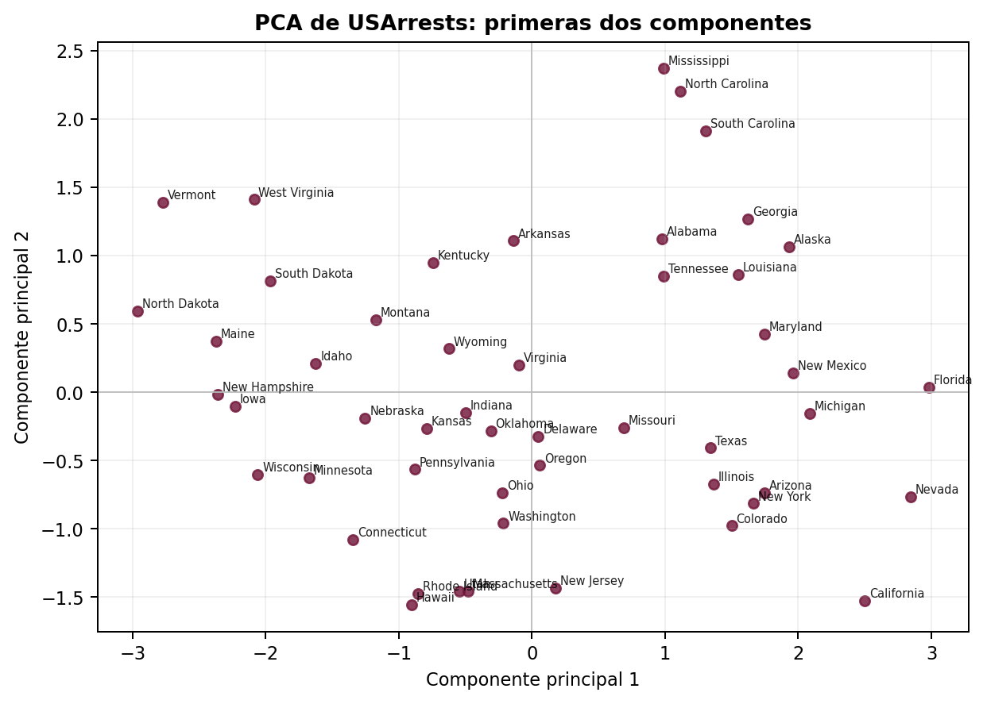

Figura 2. Estados de Estados Unidos representados en las dos primeras componentes principales.
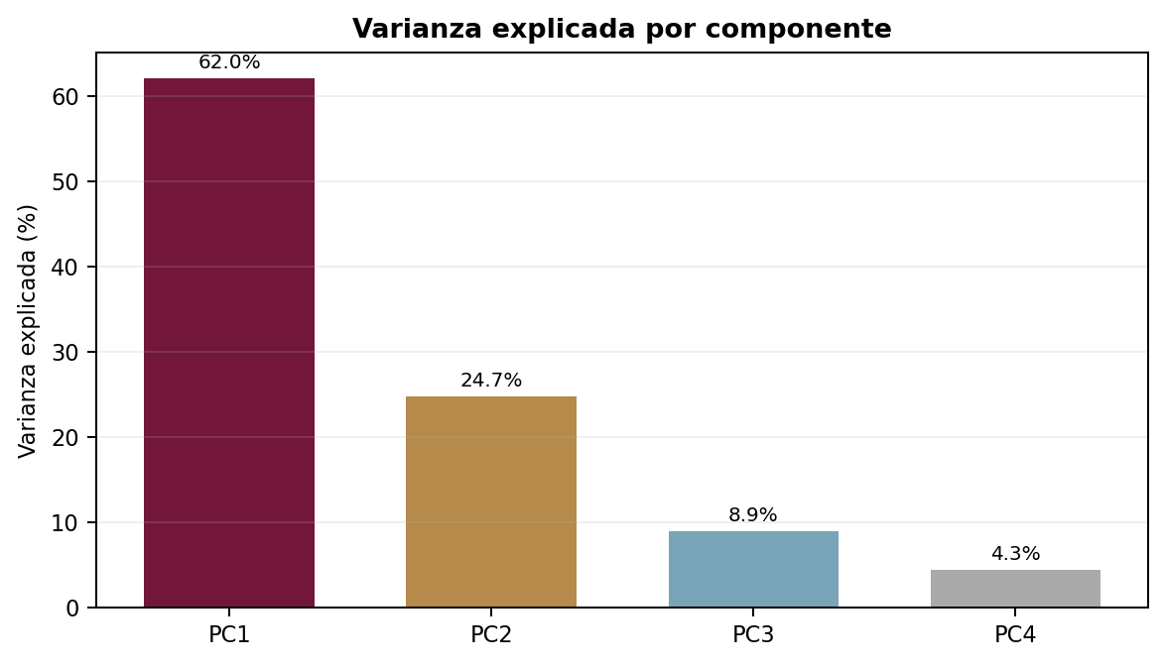
Figura 3. Porcentaje de varianza explicado por cada componente.

e) Interpretación de los componentes

PC1. combina con cargas positivas altas Murder, Assault y Rape. Puede interpretarse como un eje general de violencia delictiva: los estados con puntuaciones altas tienden a presentar valores altos en esas tres variables.

PC2. está dominada por UrbanPop y tiene cargas negativas menores en las variables de delito. Representa principalmente una diferencia relacionada con el porcentaje de población urbana, separando estados con mayor urbanización de estados con menor urbanización relativa.

PC3. recibe una carga positiva importante de Rape y cargas negativas en las otras variables. Ayuda a distinguir estados donde el comportamiento de Rape es relativamente alto respecto del patrón conjunto.

PC4. contiene contrastes entre Murder y Assault y aporta la parte restante de la variación. Su importancia es menor porque explica solo una fracción pequeña de la variabilidad total.

Ejercicio 6. Genes mirror geography within Europe
Enunciado: (15 puntos) Lea el artículo Genes mirror geography within Europe, que se encuentra en la carpeta de referencias compartida de Drive. Explique de forma resumida de qué se trata el artículo y realice una conclusión de cómo el algoritmo de componentes principales es de gran utilidad en la reducción de la dimensionalidad.

El artículo estudia la relación entre la variación genética y la ubicación geográfica de personas europeas. Los autores analizaron aproximadamente 3,000 individuos y más de medio millón de sitios variables del ADN. Aunque las diferencias genéticas promedio entre europeos son pequeñas, los resultados muestran que las personas de regiones cercanas suelen tener perfiles genéticos más parecidos que las personas de regiones lejanas.

Para resumir una cantidad tan grande de variables, los autores utilizaron componentes principales. Al representar los individuos con las primeras componentes, apareció una figura parecida al mapa de Europa: se distinguieron la península ibérica, Italia, el sureste europeo, Chipre y Turquía, además de diferencias dentro de algunos países. Esto no significa que el PCA dibuje un mapa geográfico de manera literal; significa que las principales direcciones de variación genética conservan una estructura relacionada con la geografía.

El PCA es útil para reducir la dimensionalidad porque transforma muchas variables correlacionadas en pocas componentes que conservan la mayor parte de la variación. Así, un conjunto difícil de visualizar puede estudiarse en dos o tres dimensiones, detectando grupos, gradientes y observaciones atípicas. En este artículo, la reducción permitió observar una estructura poblacional que habría sido difícil de identificar revisando cientos de miles de marcadores uno por uno. También es importante considerar sus límites: las componentes facilitan la visualización y el resumen, pero no sustituyen el análisis científico de las causas ni eliminan por sí solas los posibles sesgos de la estructura poblacional.

Referencias

- Novembre, J., Johnson, T., Bryc, K., Kutalik, Z., Boyko, A. R., Auton, A., Indap, A., King, K. S., Bergmann, S., Nelson, M. R., Stephens, M., & Bustamante, C. D. (2008). Genes mirror geography within Europe. Nature, 456(7218), 98–101. https://doi.org/10.1038/nature07331
- R Core Team. (2023). R: A language and environment for statistical computing. R Foundation for Statistical Computing. https://www.R-project.org/
- Servicio Meteorológico Nacional. (2024). Temperaturas promedio del Estado de México 1993–2023 [Conjunto de datos]. Comisión Nacional del Agua, México.
- U.S. Census Bureau. (1973). USArrests: Violent crime rates by state [Conjunto de datos]. https://stat.ethz.ch/R-manual/R-devel/library/datasets/html/USArrests.html
- Walpole, R. E., Myers, R. H., Myers, S. L., & Ye, K. (2012). Probabilidad y estadística para ingeniería y ciencias (9ª ed.). Pearson Educación.

